查看显卡：
lspci | grep -i vga
或者lspci
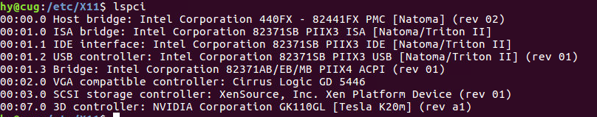

可以看到最后的显卡
下载cuda，一定要选runfile
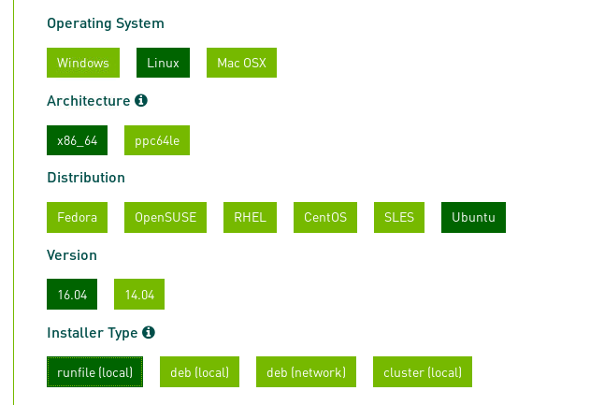

1.下载驱动，选择Linux-64 ，不要选Ubuntu，下载run文件
sudo service lightdm stop
sudo chmod a+x NVIDIA-Linux-x86_64-375.51.run

禁用自带的 nouveau nvidia驱动 （important！）
创建一个文件通过命令 sudo vim /etc/modprobe.d/blacklist-nouveau.conf
并添加如下内容：
blacklist nouveau
options nouveau modeset=0
再更新一下
sudo update-initramfs -u
修改后需要重启系统。确认下Nouveau是已经被你干掉，使用命令： lsmod | grep nouveau

sudo ./NVIDIA-Linux-x86_64-375.51.run -no-x-check -no-nouveau-check -no-opengl-files

2.安装cuda，注意第二步选择no，不要再装驱动了

配置cuda环境变量
export PATH=/usr/local/cuda-8.0/bin:$PATH
export LD_LIBRARY_PATH=/usr/local/cuda-8.0/lib64:$LD_LIBRARY_PATH
记得source一下
测试cuda：
nvidia-smi验证下

cd /usr/local/cuda-7.5/samples/1_Utilities/deviceQuery
sudo make
./deviceQuery

3、cudnn，注意选择v5
sudo cp *.h /usr/local/include/
sudo cp lib* /usr/local/lib/
解压后拷贝文件

安装 TensorFlow，从github找对应版本
https://ci.tensorflow.org/view/Nightly/job/nightly-matrix-linux-gpu/TF_BUILD_IS_OPT=OPT,TF_BUILD_IS_PIP=PIP,TF_BUILD_PYTHON_VERSION=PYTHON2,label=gpu-linux/lastSuccessfulBuild/artifact/pip_test/whl/tensorflow_gpu-1.1.0rc1-cp27-none-linux_x86_64.whl
使用pip安装
sudo -H pip install --upgrade pip
sudo -H pip install tensorflow_gpu-1.1.0rc1-cp27-none-linux_x86_64.whl

import tensorflow 没问题就是可以了

